中國文化大學
南磺溪流域學校永續系統
活動紀錄表
- 主持人：中國文化大學教育與學習科技學系陳盈宏助理教授
- 地點: 汰瑄貿易公司會議室(臺北市大安區新生南路三段20號之一)
- 時間：114年11月18日11：00至14：00
- 出席者：台灣謝囍閣工坊何智遠負責人(地方永續工作者/小弄日記-磺溪導演)、臺灣素養課程與教學協會張芳瑜永續發展專員、汰暄國際貿易有限公司徐思翔負責人、潘梅芳永續顧問、台灣地方永續設計學會蔡景婷專員、馬繼孔專員
- 討論摘要：本次會議主要回顧交流今年在南磺溪開啟的永續教育行動的成果及交流會來可以的行動重點，重點如下:
- 分享本計畫今年的主要成果包括:
- 已經成立南磺溪跨界共好專業成長社群，目前共6人。
- 多樣呈現南磺溪跨界在地永續行動之多元媒體報導，累計4篇。
- 產出南磺溪相關在地永續教材，已經產出20份南磺溪走讀地圖。
- 籌備以南磺溪在地永續議題為課程實踐場域的全校二年級必修跨領域課程
- 辦理南磺溪在地議題論壇或相關活動，累計13場，類型包括參與南磺溪跨界共好專業成長社群增能活動、南磺溪專家座談論壇、南磺溪走讀地圖學生學習成果等，參與人次共160人，含本校師生、南磺溪在地居民及校外專家學者等。
- 針對教育創新與永續城鄉發展、永續發展與教育政策實踐2門課程進行大學生永續素養問卷前後測與分析
2.與會專家提供交流的未來行動重點:
- 針對「人工構造物影響生態棲地」的問題，調整教育內容，增加民眾參與棲地通透性改善的實作知識。
- 強化對「非結構式減災」（如建築物防洪擋板、在地滯洪）措施的教育宣導，提升社區接受度與主動性。
- 調整課程，增設關於極端降雨、都市熱島效應等氣候變遷風險，以及磺溪如何調適的專門主題。
- 調整志工培訓機制，區分基礎導覽組與進階監測組，以維繫長期且高品質的在地守護力量。
- 規劃與其他大學之「大學守護一條溪」計畫進行橫向交流，吸取不同流域在系統建構與課程設計上的成功經驗。
- 納入對參與者活動結束後長期環境行為改變的追蹤與量化（如節水、減塑），而不僅限於活動當下的認知或滿意度。
活動照片 |  | 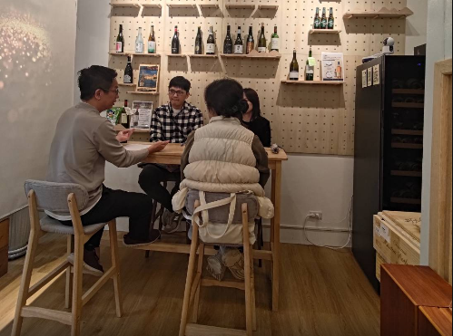 | 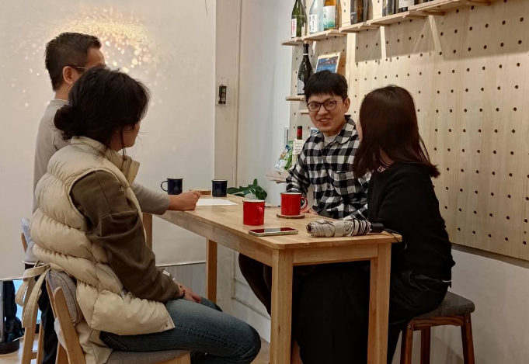
 |  | 陳盈宏老師分享今年在南磺溪開啟的永續教育行動的成果 | 與會者暢談在南磺溪的永續教育行動之經驗與心得
 |  | 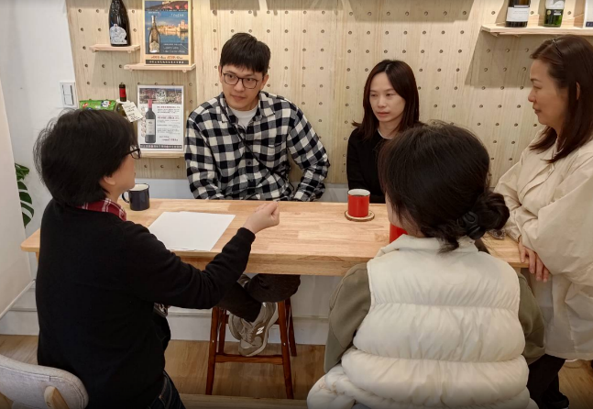 | 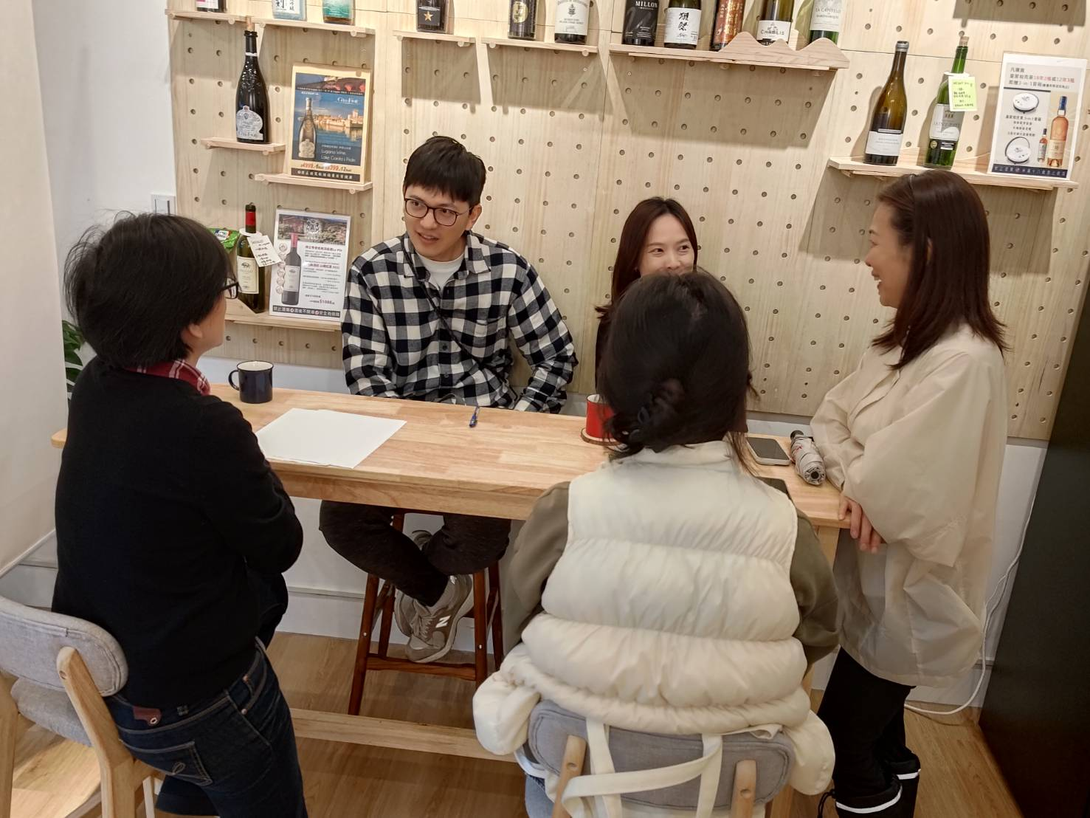
 |  | 與會者暢談在南磺溪的永續教育行動之經驗與心得 | 與會者分享對於南磺溪未來可以做的永續教育行動之想像

